北京市中医管理局北京市民政局北京市老龄工作委员会办公室
北京中医药健康养老身边工程

简 报

第 13 期

北京市中医管理局 北京市民政局 北京市老龄工作委员会办公室
北京中医药健康养老工作领导小组办公室印 2016年12月20日

中医专家下基层、走进敬老院
通州区卫生计生委全力推进中医药健康养老身边工程
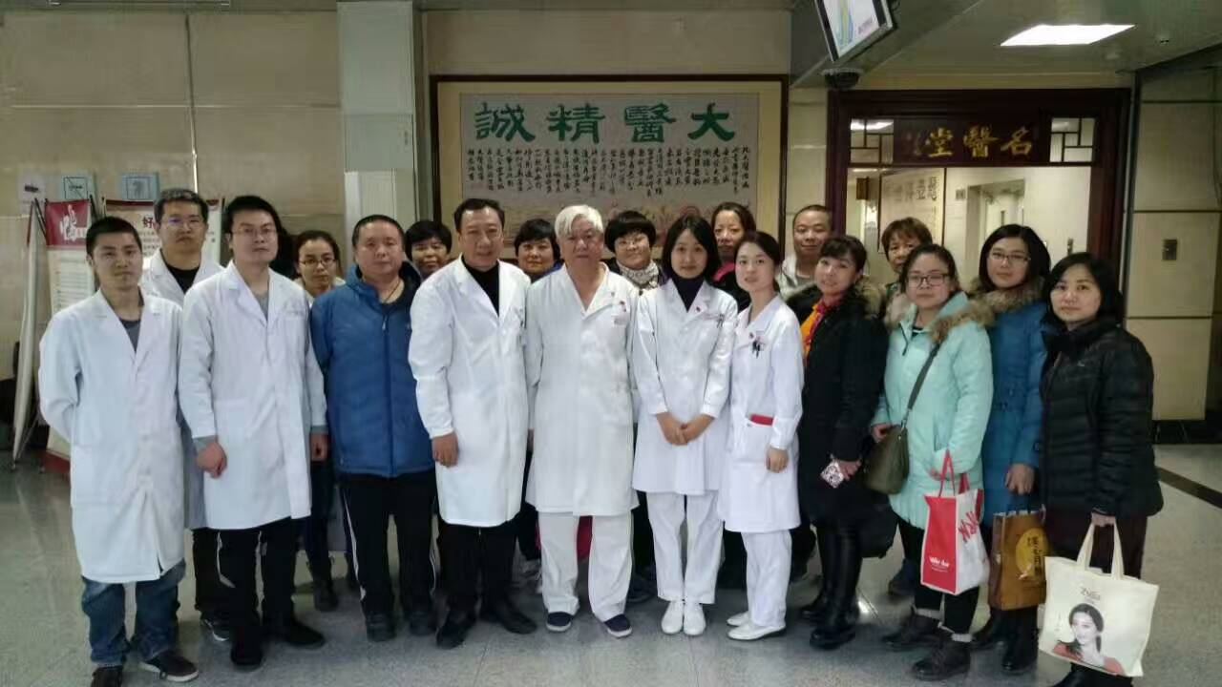
为进一步推进通州区中医药健康养老试点工作开展，切实提升通州区试点中医院、社区卫生服务中心、养老院的中医药养老技术服务能力。2016年12月9日，通州区卫计委邀请世界非物质文化遗产“葛氏捏筋拍打疗法”第四代传人、首都医科大学附属北京世纪坛医院中医骨科主任葛凤麟前来通州进行技术指导及学术交流。
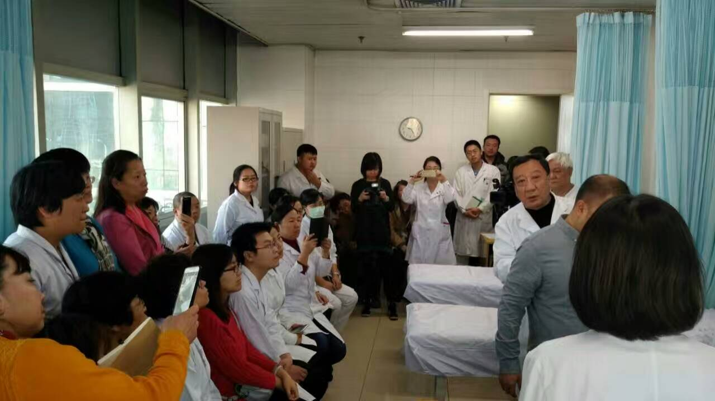
上午，葛凤麟主任组织带领“葛氏捏筋拍打疗法”班级技术学习者赴东直门医院东区进行指导教学、示范治疗，学员们学习气氛高昂，纷纷对指导老师的悉心指导表示感谢。下午，葛凤麟主任来到梨园镇敬老院为老人、照料人员、社区卫生服务中心/站相关医护人员进行“葛式捏筋拍打疗法”介绍及操作示范。
此次中医专家走进基层、深入医院、社区、敬老院进行技术指导，是通州区卫计委在北京市中医管理局统一工作部署下，结合通州区实际，利用市级优质资源，切实做好中医药健康养老工作的创新举措。探索社区卫生服务站进驻敬老院的功能优势，借助试点优势，使政策真正落地。通州区卫计委统筹经费，现场发放“葛氏健身拍”、宣传材料等，进一步强化百姓对中医药养生保健、治未病意识，体现中医适宜技术服务的优势，受到广大医护人员及老年朋友们的热烈欢迎。
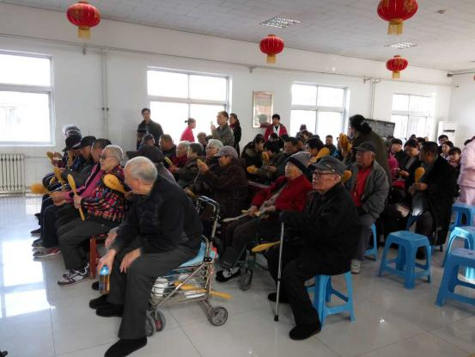
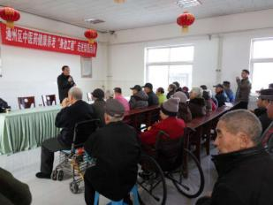
北京中医药健康养老“身边”工程是市政府为民办实事项目，通州区卫计委结合政策和实际发展需求，组织开展试点医院中医养老适宜技术培训、试点社区信息化平台建设、试点敬老院中医文化氛围营造及中医适宜技术服务、中医医联体专家进社区、进敬老院开展健康宣教培训、巡诊、社区中医健康档案管理、中医慢病管理、中医科普宣传等系列工作，力争做好中医药健康养老工作，使辖区百姓受益。

报：社会事业与社会治理体制改革专项小组，北京市医改办，市民政局、市老龄办领导，市卫生计生委领导，市医院管理局领导，市中医局领导
发：市中医局各处室，各区卫生计生委（中医药管理局）、各区民政局、老龄办，各相关单位
（共印150份）

本期责任编辑：赵玉海 诸远征 刘刚 贺勇 周楠楠 范乾月

